“风云二号”和“风云四号”属于地球静止轨道气象卫星，其运行方向、周期与地球自转相同。据此完成46~47题。  
46.静止轨道卫星的运行周期为（ ）  
A.一天 B.三周 C.六周 D.一年

47． 静止轨道卫星运行方向正确的是（   ）

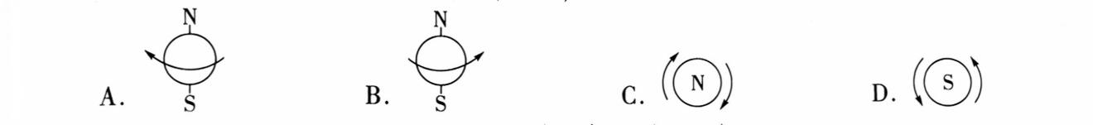

1. 我们生活中的一些现象往往蕴含了很多地理知识。下列现象中，与地球自转无关的是（   ）  
   A. 太阳每天从东边升起、西边落下  
   B. 北京的学生通常比新疆的学生上课时间早  
   C. 赤道上的人们“坐地日行八万里”  
   D. 北京四季分明，春暖、夏热、秋凉、冬冷

2023年6月4日，神舟十五号航天员乘组顺利返回地球怀抱，神舟十五号载人飞行取得圆满成功。读地球公转示意图，完成49~50题。

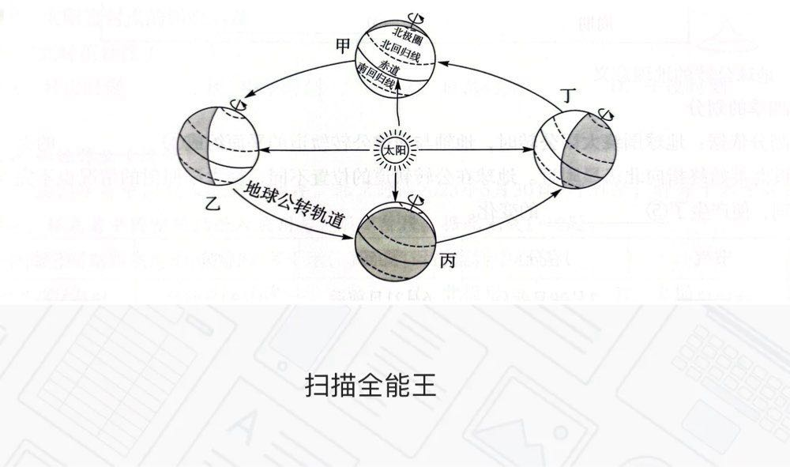

1. 神舟十五号载人飞船返回当天，地球位于图中的（   ）  
   A. 甲、乙之间 B. 乙、丙之间 C. 丙、丁之间 D. 丁、甲之间  
   50. 神舟十五号载人飞船返回当天，北京的昼夜情况是（   ）  
   A. 昼短夜长 B. 昼夜等长 C. 昼长夜短 D. 出现极夜现象